Analogique et numerique.
Au départ des sites :
http://fcosinus.free.fr/articlenum/numerique.html
http://www.assistancescolaire.com/eleve/TS/physique-chimie/reviser-le-cours/signal-analogique-et-signal-numerique-numerisation-et-transmission-t_pch27

Généralités :
L’analogique et le numérique sont deux procédés pour transporter et stocker des données de type audio , photo , vidéo…
L’analogique est né avec le début de l’électricité car l’analogique est la représentation physique (électro-magnétique) directe de ce qu’on enregistre .
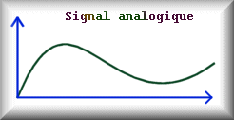
Le numérique est apparu plus récemment avec l’ère de l’informatique ,en effet le signal numérique est un signal traité par un ordinateur qui transforme les valeurs électromagnétiques en bits de données .
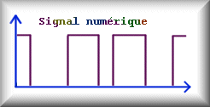
Pour être « jouable », tout signal numérique doit ensuite revenir à sa forme analogique de départ ,
car le numérique ne sert qu’au transport (par exemple par câbles) et au stockage des données (clé USB ….).

Transformation analogique – numérique .
Le principe de base est de découper le signal analogique en " tranches " pour ensuite donner à chaque tranche une valeur numérique .
Plus il y a de tranches d’échantillonnages, et mieux c’est bien évidement…
Pas Bon | Bon
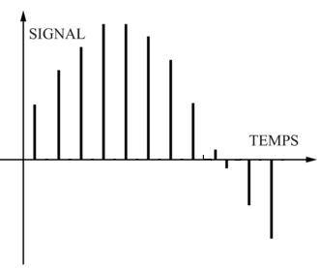 | 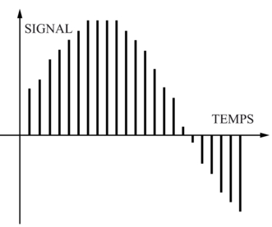

Une fois découpé en tranches, chacune de ces " tranches " est converti en numérique sur une échelle comportant un nombre bien précis de barreaux .
Plus il y a de barreaux, et mieux c’est bien évidement ….
Pas Bon | Bon
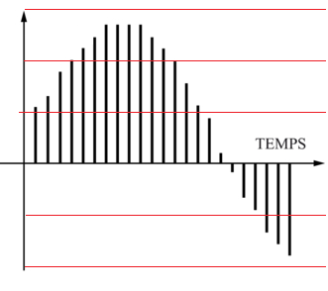 | 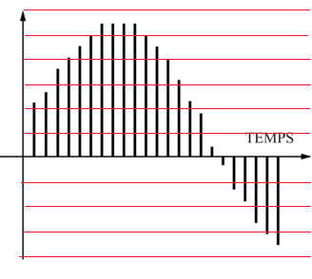
En 16 bits on a 2^16 soit 65536 niveaux .
Avec une fréquence d’échantillonnage de 44.1kHz , on découpe donc le signal analogique en 44.100 morceaux par seconde.
Chacun de ces 44.100 morceaux peut avoir 65536 niveaux possibles.
Bon…
Mais en numérique, on est ou on est pas .
On est jamais entre les deux …
Tout ce qui est à moins de 0.5 est mis à 0
Tout ce qui est à plus de 0.5 est mis à 1
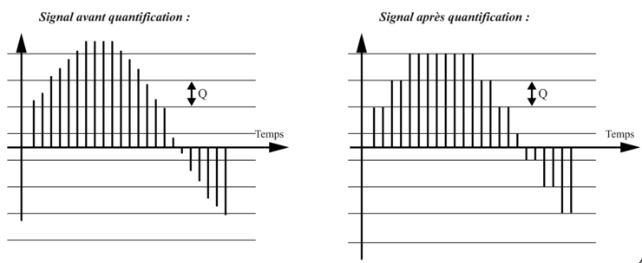

La compression de données.
La conversion d’un signal analogique en numérique n’est pas sans problèmes : le poids d’ un signal une fois numérisé est plus important que son équivalent analogique !!!!.
Pour devenir « utile »,il faut donc compresser le fichier numérique .
Mais toute compression implique des pertes de données .
On va donc s’arranger pour que les « pertes » dues à la compression se basent sur la perception humaine de façon à rendre peu ou pas perceptible cette baisse de qualité pour l’homme .
Ici aussi il y a une limite ; si on compresse « trop »,même avec un bon algorithme, ça va finir par se voir ou s’entendre…. (cas des MP3 < 128kbit/s , des vidéos mpeg-1 ….).

Problèmes ( ?) du numérique :
Les « problèmes » du numérique ne concernent que les mélomanes la plupart du temps :
Pour un mélomane, il y a 2 problèmes :
- Un tout petit problème : le passage de l’analogique au numérique « pur » avec une petite perte de données ..
- Un gros problème : les modalités de compression qui sont « obligatoires » avec le numérique et qui elles peuvent générer de grosses pertes de données …au point d’être « perceptible » par le tout un chacun ….

Les avantages du numérique :
L’avantage « filtre » :
En analogique, le moindre signal est repris .
Pas en numérique, où il faut avoir dépassé un seuil pour être repris .
Ce seuil est ajustable bien évidement ,en intensité, en fréquence, etc …
On peut par exemple exclure ou atténuer telle ou telle fréquence et pas une autre pourtant proche .
L’avantage « copie » :
En analogique intervient la notion de génération de copie : une copie analogique sera toujours moins bonne que l’originale , une copie de la copie perdra encore un peu plus ….
Au bout de 10 ou 20 copies de copies le signal analogique est totalement détérioré et n’est plus exploitable .
En numérique par contre, une copie est souvent un clone de l’original donc on peut en théorie faire une infinité de copies en ayant strictement la même qualité que l’original .
L’avantage « masquage des erreurs » :
En numérique, les erreurs sont masquées ….
Lors d’une copie numérique des erreurs peuvent intervenir , souvent à cause de l’état du support . C’est le cas lors de la copie numérique d’un CD Audio (de votre lecteur CD-ROM vers votre disque dur par exemple) : au passage d’une rayure ou d’un défaut l’information ne sera pas copiée et sera remplacé par le système de correction d’erreur par une donnée " extrapolée " pour faire passer inaperçu ce défaut ; dans ce cas la copie numérique ne sera plus 100 % identique à l’original .
L’avantages « coût des appareils de lecture » :
Si pour avoir une bonne qualité en analogique il faut dépenser beaucoup d’argent, ce n’est pas le cas en « numérique » .
Le numérique propose au grand public d'accéder à une qualité d’enregistrement –écoute qui était jadis réservé aux professionnels ou à une élite fortunée …
L’avantage « transport » .
Que ce soit par câbles ou par ondes, le numérique facilite fort le transit des données pour un encombrement réseau très réduit .

